Класс: 7
Тема урока: Архимедова сила
Используемый УМК: физика. 7 класс: учебник для общеобразовательных учреждений А.В. Перышкин. — 2-е изд., стереотип. — М.: Дрофа, 2013
Цель :формирование понятия о выталкивающей силе, действующей на погруженное в жидкость или газ тело.
Задачи:
- обучающие: сформировать понятие Архимедовой силы, выяснить на конкретном материале, как надо правильно рассчитывать величину Архимедовой силы, когда тело находится в различных жидкостях; продолжить формирование умений наблюдать и объяснять физические явления, обобщать и сравнивать результаты эксперимента.
-развивающие: сформировать элементы творческого поиска на основе приёма обобщения, продолжить работу по формированию умений составлять, анализировать, делать выводы; развивать умение анализировать учебный материал; развивать интерес учащихся к физике, используя экспериментальные задания.
-воспитательные: воспитание положительной мотивации к обучению через информационную среду Интернет пространства, воспитать умения и навыки коллективной работы, содействовать формированию мировоззренческой идеи познаваемости явлений и свойств окружающего мира.
Планируемые результаты обучения:
Знать:
• Определение понятия Архимедова сила.
• Физический смысл закона Архимеда.
• Факторы, от которых зависит сила Архимеда.

Уметь:
• делать выводы по результатам наблюдений и электронных экспериментов.
• применять полученные знания для определения фактов от которых зависит Архимедова сила.

Метапредметные результаты :
• самостоятельно ставить цели урока.
• умение представить учебную информацию в табличной форме
• использовать математические средства для нахождения величин

№ п/п | Этапы урока | Деятельность учителя | Деятельность обучающихся | Формирование УУД
1 | Мотивирование к учебной деятельности | Приветствует учащихся.Сегодня мы с вами отправимся в Древнюю Грецию в 3 век до.н.э. Именно в это время в Сиракузах на о.Сицилия проживал величайший математик и механик, инженер, физик Архимед. Он прославился многочисленными научными трудами в геометрии и механике. В это время в Сиракузами правил царь Гиерон  Как Архимед узнал, есть ли в короне примесь?  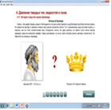 | Учащиеся приветствуют учителя и включаются в работу.  Предполагаемые ответы:  1. взвешивание  2.определение размеров короны  3.Погрузить в воду, как это сделал Архимед. | Познавательные УД: Поиск и выделение необходимой информации на основе действий наблюдения, обсуждения и оценки выявленных закономерностей.  Личностные УД:  Осознание учащимися своих знаний.  Регулятивные УД: Умение оценивать правильность выполнения действий  Коммуникативные УД: умение формулировать собственное мнение и позицию; уметь использовать речь для регуляции своего действия, строить монологические высказывания
2 | Постановка цели и задач урока | Сможем ли мы понять, как ученый смог ответить на вопрос, не распиливая корону, не расплавляя её, не зная химии.  Демонстрационный опыт 1. Учитель погружает легкий мячик в воду, налитую в сосуд с прозрачными стенками, и отпускает. Мячик всплывает.  Вопрос к классу. Почему мячик всплывает?  Демонстрационный опыт 2. Учитель опускает в воду тяжелый мяч. Он тонет.  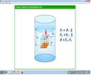  Вопрос к классу. Почему результат опыта другой? | Формируют цель урока:  - получить знания, которые помогут научно обосновать решение, придуманное Архимедом  Отвечают, рассуждают, обобщают сказанное.Ожидаемый ответ. Наверное, вода выталкивает мячик  Ожидаемые ответы. А) Вода не выталкивает мяч. Б) Вода пытается вытолкнуть мяч, но не может, так ее сила недостаточна: она меньше силы тяжести, действующей на мячик.  Ожидаемые ответы. А) всегда. Б) не всегда
3 | Актуализация и фиксирование затруднений в учебной деятельности  Выявление причины затруднения; выход из затруднения. | Актуализирует субъектный опыт учащихся.  1.Проведем опыт по обнаружению выталкивающей силы:  а) определим вес данного тела в воздухе Р₁;  б) определим вес этого тела в воде Р₂;  в) сравним результат и сделаем вывод  2. Почему вес тела в воде меньше веса его в воздухе?  3. Это единственная сила, которая действует на тело?  4. Как можно найти величину выталкивающей силы?  Действительно, существует такая сила. Она называется выталкивающей, или архимедовой силой в честь древнегреческого ученого Архимеда, который впервые указал на её существование и определил характеристики, от которых зависит эта сила. Еще эту силу называют подъемной, так как она заставляет плавать воздушные шары.  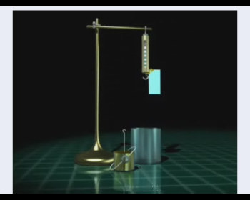  Теперь нам необходимо измерить величину выталкивающей силы. (Проводит опыт с ведёрком Архимеда – подробное объяснение всех действий).  Учитель уточняет: какая сила воды уравновешивала выталкивающую силу? Вес воды.  Попробуйте сформулировать закон | Выполняют опыт и делают вывод: вес тела в воде меньше веса тела в воздухе: Р₁> Р₂.  Учащиеся предполагают, что со стороны жидкости на тело действует сила, которая выталкивает его вверх из воды.  Нет, есть еще и сила тяжести, направленная вниз.  Учащиеся отвечают, что из веса тела в воздухе надо вычесть вес тела в воде, т.е.  F=Р_{в воздухе}-Р_{в воде}  Наблюдают и делают выводы из наблюдений:  1. Растяжение пружины уменьшилось, следовательно, уменьшился вес тела в воде.  2. Объём вытесненной воды равен объёму тела.  3. Вода уравновесила выталкивающую силу, вес воды уравновесил выталкивающую силу.  Формулируют самостоятельно, затем открывают учебник (с.118), читают и записываю формулировку в тетрадь. | Личностные УД:  Осознание учащимися своих знаний и незнаний;  Познавательные  (логические ) УД  Умение устанавливать причинно-следственные связи  РегулятивныеУД  Целеполагание.; Обобщение и систематизация.  Коммуникативные УД: умение строить понятные для партнеров высказывания, умение использовать речь для регуляции своего действия, умение слушать других
4 | Первичное усвоение новых знаний  Цель: обеспечение восприятия, осмысления и первичного запоминания знаний и способов действий, связей и отношений в объекте изучения | 1. Давайте экспериментально установим факторы, влияющие на величину Архимедовой силы.  Работа в группах:  1 группа:  Оборудование: сосуд с водой, алюминиевый и медный цилиндр, нить.  2 группа  Оборудование: сосуд с водой, тела разного объема из пластилина, динамометр и нить.  3 группа  Оборудование: динамометр, нить, сосуды с водой и маслом, алюминиевый цилиндр.  4 группа  Оборудование: мензурка с водой, алюминиевый цилиндр, нить, динамометр.  5 группа  Оборудование: кусочки пластилина в форме шара, куба.  При выполнении заданий выявляет затруднения и помогает найти пути затруднений.  2. На основании выводов, полученных каждой группой, строим схему, от чего зависит и от чего не зависит Архимедова сила.  3. Учитывая проведенные эксперименты и выводы учащихся, приходим к выводу, что архимедова (или выталкивающая) сила находится по формуле  FA = ρ _{ж} g V_{т}  (в данной формуле под V_{m} понимают ту часть объема тела, которая полностью находится в жидкости)  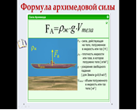 | Ставят эксперименты, , устно отчитываются по работе, формулируют выводы и записывают их в тетрадь.  Составляют план эксперимента, проводят его и делают выводы.(Определяют архимедовы силы, действующие на эти тела. Сравнивают плотность тел и архимедовы силы, действующие на тела. Делают вывод о зависимости архимедовой силы от плотности тела.)  (Определяют архимедову силу, действующую на каждое из тел. Сравнивают эти силы и делают вывод о зависимости Архимедовой силы от объема тела)  (Определяют архимедовы силы, действующие на тело в воде, в соленой воде и масле. Чем отличаются эти жидкости? Что можно сказать об архимедовых силах, действующих на тело в различных жидкостях? Устанавливают зависимость архимедовой силы от плотности жидкости.)  (Определяют архимедовы силы, действующие на тело на глубине h₁ и h₂, большей, чем h₁.Делают вывод о зависимости Архимедовой силы от глубины погружения тела.)  (Поочередно опуская каждую фигурку в воду с помощью динамометра определяют архимедову силу, действующую на нее. Сравнивают эти силы и делают вывод о зависимости архимедовой силы от формы тела.)  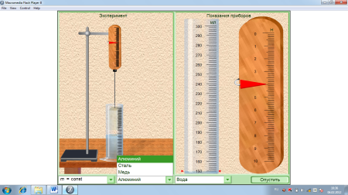  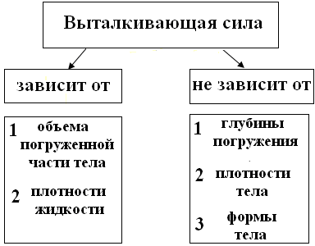 | Личностные УД:  Осознание опыта работы в группе, как ценности.  Коммуникативные УД: умение формулировать собственное мнение и позицию; уметь использовать речь для регуляции своего действия, строить монологические высказывания  Познавательные УД: Поиск и выделение необходимой информации на основе действий наблюдения, обсуждения и оценки выявленных закономерностей.  Регулятивные УД: Умение оценивать правильность выполнения действий
5 | Первичная проверка понимания.  Цель: фиксация полученных знаний при решении задач | Переходим к следующему этапу нашего занятия – научимся применять полученные знания.  Слушает и проверяет правильность  рассуждений при решении задач. Выявляет пробелы первичного осмысления учащимися изученного материала.  Первичная проверка знаний учащихся.  1.На какой из опущенных в воду стальных шаров действует наибольшая архимедова сила? 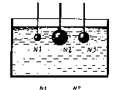  2.Одинакового объема тела (стеклянное и стальное) опущены в воду. Одинаковые ли архимедовы силы действуют на них? 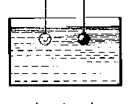  3.Подвешенные к коромыслу весов одинаковые шары погрузили в жидкость сначала так, как показано на рисунке а, а затем так, как показано на рисунке б. В каком случае равновесие весов нарушится? Почему?  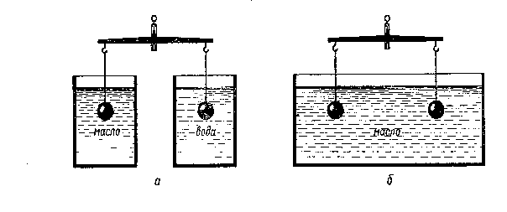  4. Чему равна выталкивающая сила, действующая на металлический брусок объёмом 0,2 м³ при полном погружении в воду? | Отвечают на вопросы, оценивают степень достигнутой цели.  Решают задачу по эталону.  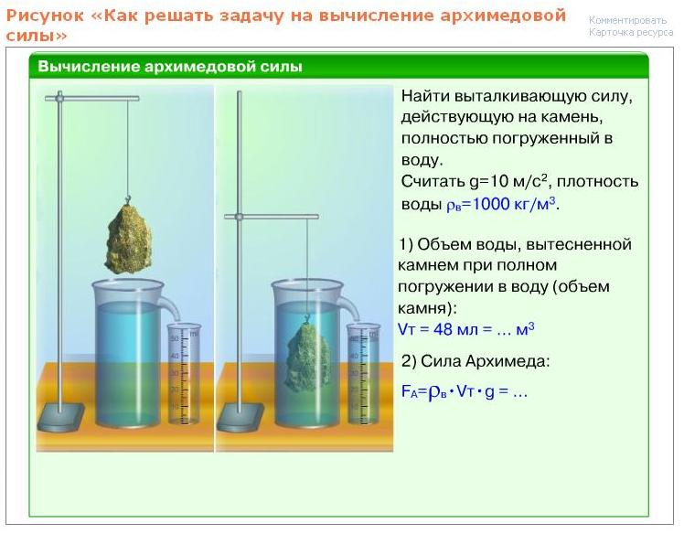 | Личностные УД:  Формирование границ собственных знаний и незнаний  Познавательные УД: осуществление поиска необходимой информации для выполнения учебного задания; умение строить рассуждения в форме связи простых суждений об объекте  Коммуникативные УД: умение формулировать собственное мнение и позицию; уметь использовать речь для регуляции своего действия, строить монологические высказывания  Регулятивные УД: учитывание правила планирования и контроля способа решения; планирование своих действий в соответствии с поставленной задачей и условиями ее реализации; умение оценивать правильность выполнения действия на уровне адекватной оценки
6 | Домашнее задание  Цель: зафиксировать новое содержание урока, оценить результаты учебной деятельности, согласовать домашнее задание. | Формулирует домашнее задание, проводит инструктаж по его выполнению.  Мотивирует выполнение домашнего задания.  Проверяет понимание учащимися содержания и способов выполнения домашнего задания.  Обязательное домашнее задание – изучить § 49, упр. (1,3,4), ответить на вопросы, выучить новые определения и формулы  Дополнительное домашнее задание:  Домашний тест | Слушают учителя и записывают домашнее задание в тетради. | Личностные УД:  Формирование границ собственных знаний и незнаний; развитие адекватной позитивной самооценки; Познавательные  УД: структурирование знаний; РегулятивныеУД:  внесение необходимых коррективов на основе самооценки и учета характера сделанных ошибок  Коммуникативные УД: умение формулировать собственное мнение и позицию; уметь использовать речь для регуляции своего действия, умение слушать и слышать друг друга
7 | Итог урока | Формулирует вопросы.  Подводит итоги учебного занятия.  1. Как удалось Архимеду решить задачу поставленную царём Героном?  2. Можно ли считать выполненной задачу, поставленную в начале урока?  3. Какие новые термины мы изучили на уроке? Что они означают?  4. Чему вы научились?  Как вы можете использовать на практике полученные знания? | Отвечают на вопросы.

ПЕРЕЧЕНЬ ИСПОЛЬЗУЕМЫХ НА ДАННОМ УРОКЕ ЭОР
№ | Название ресурса | Тип, вид ресурса | Форма предъявления информации (иллюстрация, презентация, видеофрагменты, тест, модель и т.д.) | Гиперссылка на ресурс, обеспечивающий доступ к ЭОР
1 | Видеоролик-анимация «Закон Архимеда» | И-тип | Видеоролик | Видеоролик-анимация «Закон Архимеда»
2 | Действие жидкости или газа на погруженное в них тело | П-тип | Интерактивная модель | Действие жидкости или газа на погруженное в них тело
3 | Формула «Сила Архимеда» | И-тип | Рисунок | Формула «Сила Архимеда»
4 | Рисунок «Как решать задачу на нахождение архимедовой силы» | И-тип | Рисунок | Рисунок «Как решать задачу на нахождение архимедовой силы»
5 | Тест к уроку «Закон Архимеда» | К-тип | Интерактивная модель | Тест к уроку «Закон Архимеда»
6 | Задачи на закон Архимеда | К-тип | Интерактивная модель | Задачи на закон Архимеда
7 | Тест к уроку «Действие жидкости или газа на погруженное в них тело» | К-тип | Интерактивная модель | Тест к уроку «Действие жидкости или газа на погруженное в них тело»

Домашний тест = Сила Архимеда =
1.Сила, выталкивающая целиком погруженное в газ тело, равна...
А. Массе газа в объеме тела.
Б. Весу газа в объеме тела.
В. Массе тела.
Г. Весу тела.
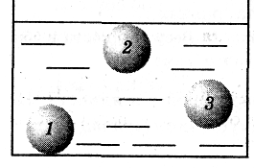
2. Три одинаковых по размеру шарика, 1, 2, 3, погружены в жидкость. На какой из шариков действует наибольшая выталкивающая сила?
А. На 1-й.
Б. На 2-й.
В. На 3-й.
Г. На все шары действует одинаковая выталкивающая сила.
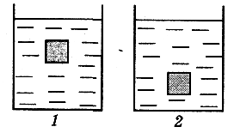
3.Два одинаковых кубика погружены в сосуды с жидкостями. В каком сосуде, 1 или 2, плотность жидкости меньше?
А. В обоих сосудах плотности
жидкостей одинаковые.
Б. В первом.
В. Во втором.

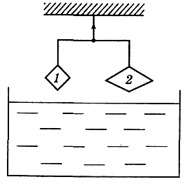
4.На весах уравновешены два тела, 1 и 2. Нарушится ли равновесие, если их опустить в сосуд с керосином?
А. Тело 1 перевесит тело 2.
Б. Тело 2 перевесит тело 1.
В. Равновесие не нарушится.

5.Тело объемом 500 см³ погружено в воду. Вычислите архимедову силу, действующую на это тело. Плотность воды 1000 кг/м³.
А. 20 Н. Б. 5 000 000 Н. В. 0,05 Н.
Г. 20 000 Н. Д. 5 Н.

Олимпиадные задачи.
№1.
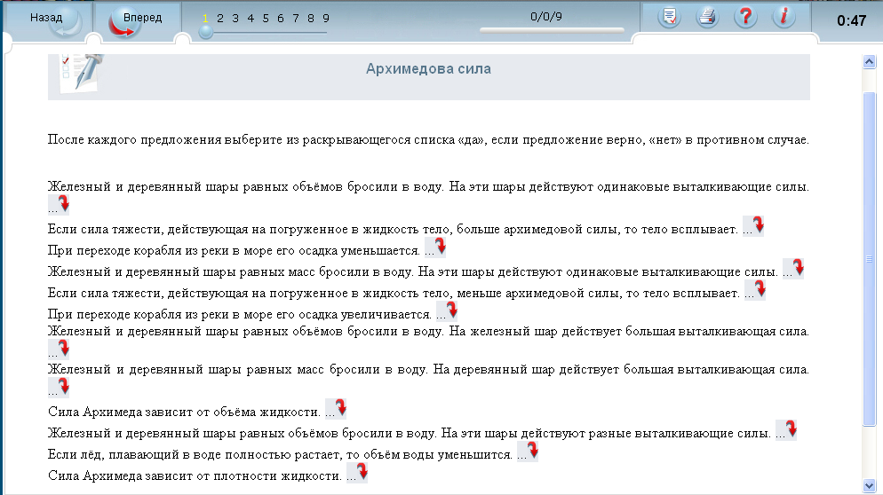

№2
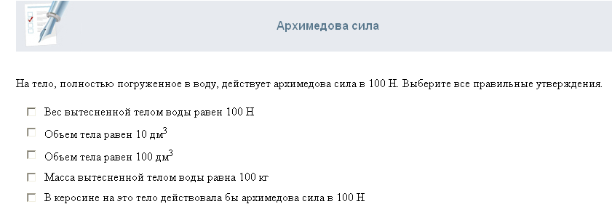

№3
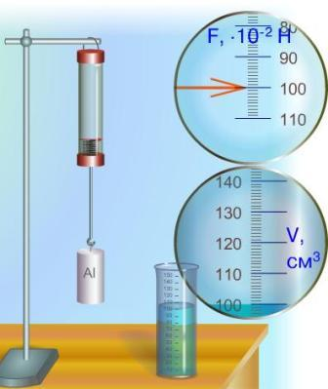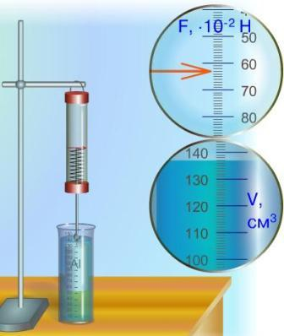
Алюминиевый цилиндр взвесили в воздухе и в жидкости. Какая сила Архимеда действует на него в жидкости? Ответ записать в СИ.
Какой объём имеет цилиндр? Ответ записать в см³.
Какая плотность у выталкивающей жидкости? Ответ записать в СИ.
Как называют данную жидкость?
№4

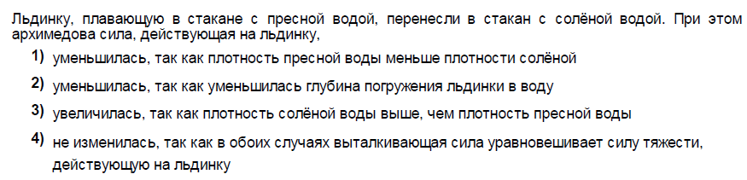

Задача 5

Найдите наибольший объем легкой оболочки гелиевого метеорологического зонда, который может быть удержан невесомым нерастяжимым тросом, прикрепленным к верхней из двух одинаковых легких пластин площадью 0,07 м², плотно притертых друг к другу. Нижняя пластина закреплена на земле. Плотность гелия равна 0,178 кг/м³, плотность воздуха - 1,293 кг/м³, атмосферное давление принять равным 10⁵ Па, g = 9,8 м/с².

Решение
Метеорологический зонд будет удерживаться пластинами до тех пор, пока сила атмосферного давления, действующая на пластины, превосходит Архимедову силу, действующую на шар,
F_{д} ≥ F_{A},
Sp₀ ≥ Vg(ρ_{воздуха} - ρ_{He})
$V≥\frac{{\text{Sp}}_{0}}{g(ρ_{\text{возд}}−ρ_{\text{гел}})}$ Ответ:наибольший объем легкой оболочки гелиевого метеорологического зонда равен 640,6 м³.

